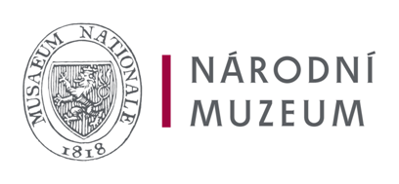

Národní muzeum
se sídlem Václavské náměstí 68, 115 79 Praha 1
jehož jménem jedná Mgr. Martin Sekera, Ph.D., pověřený řízením Historického muzea
IČ: 00023272 DIČ: CZ00023272
Kontaktní osoba: xxxxxxxxxxxxxxxxx
e-mail: xxxxxxxxxxxx
(dále jen „pronajímatel“)

a

Pražské Benátky, s r.o.
se sídlem Platnéřská 191/4, 110 00 Praha 1
jejímž jménem jedná Zdeněk Bergman, jednatel
IČ: 25759051 DIČ: CZ25759051
(dále jen „nájemce“)

uzavírají tento

DODATEK č. 1 KE SMLOUVĚ O NÁJMU č. 210408
dle ustanovení § 2193 a násl. občanského zákoníku, ve znění pozdějších předpisů

Článek 1
ÚČEL A PLATNOST DODATKU
- Doba nájmu se sjednává na dobu určitou, a to na období od 26. 4. 2022 do 26. 4. 2023.

Článek 2
ZÁVĚREČNÁ USTANOVENÍ
- Ve všech ostatních ustanoveních zůstává nájemní smlouva, ke které je tento dodatek vyhotoven, nezměněna.
- Dodatek je vyhotoven ve třech stejnopisech s platností originálu, z nichž jeden obdrží nájemce a dva stejnopisy obdrží Národní muzeum.
- Dodatek nabývá platnosti podpisem obou smluvních stran.
- Smluvní strany prohlašují, že tento dodatek ke smlouvě byl sepsán podle jejich pravé a svobodné vůle, nikoli v tísni nebo za jinak jednostranně nevýhodných podmínek. Dodatek si přečetly, souhlasí bez výhrad s jeho obsahem a na důkaz toho připojují své podpisy.

V Praze dne |  | V Praze dne
Mgr. Martin Sekera, Ph.D.  pověřený řízením Historického muzea |  | Zdeněk Bergman  jednatel

